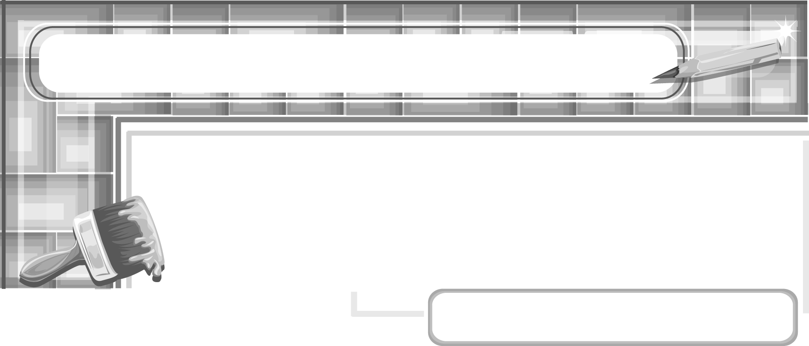
หน่วยการเรียนรู้ที่ 2 สีตรงข้ามก็งามได้

แผนการจัดการเรียนรู้ที่ 8
วิธีการลงสีคู่ตรงข้ามในภาพ

ชั้นประถมศึกษาปีที่ 6 เวลา 1 ชั่วโมง

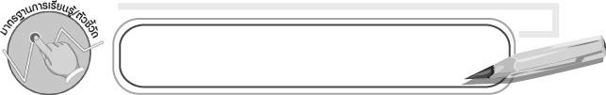
มาตรฐานการเรียนรู้/ตัวชี้วัด

มาตรฐานการเรียนรู้
ศ 1.1 สร้างสรรค์งานทัศนศิลป์ตามจินตนาการและความคิดสร้างสรรค์
วิเคราะห์ วิพากษ์วิจารณ์คุณค่างานทัศนศิลป์ ถ่ายทอดความรู้สึก
ความคิดต่องานศิลปะอย่างอิสระ ชื่นชมและประยุกต์ใช้ในชีวิตประจำวัน
ตัวชี้วัด
ศ 1.1 ป.6/1 ระบุสีคู่ตรงข้าม และอภิปรายเกี่ยวกับการใช้สีคู่ตรงข้ามในการถ่ายทอดความคิดและอารมณ์
ศ 1.1 ป.6/6 สร้างสรรค์งานทัศนศิลป์โดยใช้สีคู่ตรงข้าม หลักการจัดขนาด สัดส่วน และความสมดุล
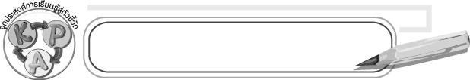
จุดประสงค์การเรียนรู้สู่ตัวชี้วัด

1. อธิบายวิธีการลงสีคู่ตรงข้าม (K)
2. วาดภาพและลงสีคู่ตรงข้าม (P)
3. ชื่นชมผลงานการวาดภาพโดยใช้สีคู่ตรงข้าม (A)

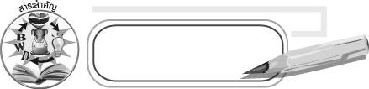
สาระสำคัญ

การลงสีคู่ตรงข้ามที่เหมาะสมจะทำให้ผลงานทัศนศิลป์มีความโดดเด่นสวยงามและน่าสนใจ

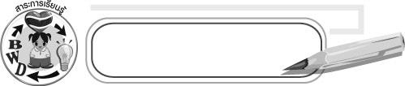
สาระการเรียนรู้

วิธีการลงสีคู่ตรงข้ามในภาพ

คุณลักษณะอันพึงประสงค์
มุ่งมั่นในการทำงาน
ตัวชี้วัดที่ 6.1 ตั้งใจและรับผิดชอบในการปฏิบัติหน้าที่การงาน

สมรรถนะสำคัญของผู้เรียน
ความสามารถในการคิด

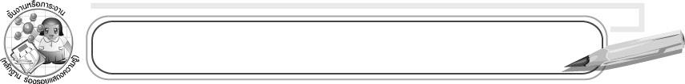
ชิ้นงานหรือภาระงาน (หลักฐาน ร่องรอยแสดงความรู้)

ชิ้นงานที่ 2 เรื่อง การวาดภาพและระบายสีโดยใช้สีคู่ตรงข้าม

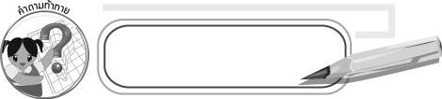
คำถามท้าทาย

ภาพที่ระบายด้วยสีคู่ตรงข้ามมีความโดดเด่นอย่างไร

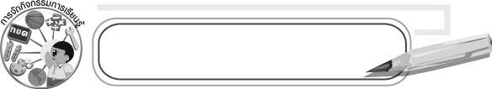
การจัดกิจกรรมการเรียนรู้

1. ให้นักเรียนร่วมกันจินตนาการโดยครูถามว่าถ้าให้สัตว์ชนิดหนึ่งมีสีเป็นสีคู่ตรงข้าม นักเรียนจะจินตนาการถึงสัตว์ชนิดใด และมีสีอะไรในตัวบ้าง ให้นักเรียนออกมาเล่า 3-4 คน
2. ครูเลือกสัตว์ที่นักเรียนเล่ามา 1 ชนิด แล้วสาธิตการวาดภาพและวิธีการลงสีคู่ตรงข้ามในภาพโดยมีขั้นตอน ดังนี้
2.1 วาดภาพสัตว์
2.2 มองภาพแล้วจินตนาการว่าจะเลือกใช้คู่สีตรงข้ามคู่ใด
2.3 ให้ลงสีที่ใช้มากที่สุดในภาพก่อน
2.4 ลงสีในส่วนรายละเอียดอื่น ๆ
3. ให้นักเรียนวาดภาพและระบายสีโดยใช้สีคู่ตรงข้ามให้มากที่สุดโดยเลือกจากหัวข้อที่สนใจ ดังนี้
สัตว์ประหลาด
บ้านของเรา
ดินแดนมหัศจรรย์

มนุษย์ต่างดาว
ฤดูที่ฉันชอบ

4. ให้นักเรียนเตรียมวัสดุอุปกรณ์ที่ใช้วาดภาพและระบายสีและลงมือปฏิบัติวาดภาพระบายสี
5. เมื่อปฏิบัติกิจกรรมเสร็จแล้วให้เขียนชื่อ-นามสกุล และวันที่
6. ให้นักเรียนนำเสนอผลงานและอธิบายวิธีการลงสีคู่ตรงข้าม
7. ให้นักเรียนร่วมกันประเมินผลงาน
8. ให้นักเรียนร่วมกันสรุปความรู้ ดังนี้
๐ การลงสีคู่ตรงข้ามที่เหมาะสมจะทำให้ผลงานทัศนศิลป์มีความโดดเด่นสวยงามและน่าสนใจ
9. ให้นักเรียนร่วมกันแสดงความคิดเห็นโดยครูใช้คำถามท้าทาย ดังนี้
๐ ภาพที่ระบายด้วยสีคู่ตรงข้ามมีความโดดเด่นอย่างไร
10. ให้นักเรียนทำชิ้นงานที่ 2 เรื่อง การวาดภาพและระบายสีโดยใช้สีคู่ตรงข้าม

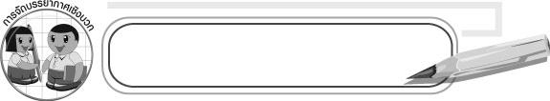
การจัดบรรยากาศเชิงบวก

ให้นักเรียนเลือกหัวข้อวาดภาพระบายสีอย่างอิสระ
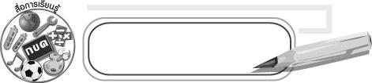
สื่อการเรียนรู้

1. กระดาษวาดเขียน
2. สีน้ำ
3. จานสี
4. ดินสอ
5. ยางลบ
6. ชิ้นงานที่ 2 เรื่อง การวาดภาพและระบายสีโดยใช้สีคู่ตรงข้าม
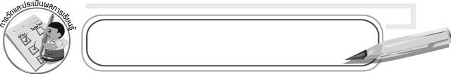
การวัดและประเมินผลการเรียนรู้

1. วิธีการวัดและประเมินผล
1.1 สังเกตพฤติกรรมของนักเรียนในการเข้าร่วมกิจกรรม
1.2 ตรวจชิ้นงานที่ 2
2. เครื่องมือ
๐ แบบสังเกตพฤติกรรมการเข้าร่วมกิจกรรม
3. เกณฑ์การประเมิน
๐ การประเมินพฤติกรรมการเข้าร่วมกิจกรรม
ผ่านตั้งแต่ 2 รายการ ถือว่า ผ่าน
ผ่าน 1 รายการ ถือว่า ไม่ผ่าน

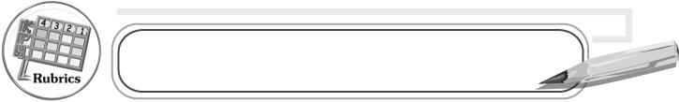
การประเมินผลตามสภาพจริง (Rubrics)

การประเมินชิ้นงานนี้ให้ผู้สอนพิจารณาจากแบบประเมินผลงานศิลปะโดยเขียนคะแนน ลงในช่องว่าง

แบบประเมินผลงานศิลปะ

รายการประเมิน | ขั้นดีเยี่ยม  (5 คะแนน) | ขั้นดี  (3-4 คะแนน) | ขั้นพอใช้  (2 คะแนน) | ขั้นปรับปรุง  (1 คะแนน)
1. ความคิดสร้างสรรค์
2. ความตั้งใจในการทำงาน
3. ความสวยงามของผลงาน
4. ใช้วัสดุอุปกรณ์ในการทำงาน
อย่างถูกต้อง
5. ความสะอาดเรียบร้อยของงาน

คะแนนเต็ม 25 คะแนน รวมคะแนน..................... คะแนน ลงชื่อผู้ประเมิน.....................

เกณฑ์การให้คะแนน
ระดับคะแนน | ระดับคุณภาพ
21-25  15-20  8-14  1-7 | ดีเยี่ยม  ดี  พอใช้  ควรปรับปรุง


ข้อเสนอแนะของผู้บริหารสถานศึกษา

____________________________________________________________________________________________________________________________________________________________________________________________________________________________________________________________________________________________________________________________________________________________________________________________________________________________________________________________________________________
____________________________________________________________________________________________________________________________________________________________________________________________________________________________________________________________________________________________________________________________________________________________________________________________________________________________________________________________________________________
____________________________________________________________________________________________________________________________________________________________________________________________________________________________________________________________________________________________________________________________________________________________________________________________________________________________________________________________________________________
____________________________________________________________________________________________________________________________________________________________________________________________________________________________________________________________________________________________________________________________________________________________________________________________________________________________________________________________________________________
______________________________________________________________________________

ลงชื่อ__________________ (ผู้บริหารสถานศึกษา)
(__________________)
_____/_____/_____

บันทึกหลังการสอน

ผลการจัดการเรียนการสอน
__________________________________________________________________________________________________________________________________________________________________________________________________________________________________________
__________________________________________________________________________________________________________________________________________________________________________________________________________________________________________

ปัญหา/อุปสรรค
____________________________________________________________________________________________________________________________________________________________________________________________________________________________________________________________________________________________________________________________________________________________________________________________________________________________________________________________________________________

แนวทางแก้ไข
____________________________________________________________________________________________________________________________________________________________________________________________________________________________________________________________________________________________________________________________________________________________________________________________________________________________________________________________________________________

ลงชื่อ__________________ (ผู้บันทึก)
(__________________)
_____/_____/_____

